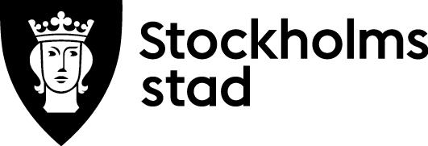
Avgifter för förskola
Heltidstaxa
Heltidsavgift gäller för barn som är 1-3 år som går mer än 30 timmar per vecka i förskola.
Barn 1: 3% av hushållets inkomster
Barn 2: 2% av hushållets inkomster
Barn 3: 1% av hushållets inkomster
dock högst 1 313 kr/mån
dock högst 875 kr/mån
dock högst 438 kr/mån
Barn 4 och följande: Ingen avgift
Deltidstaxa
Avtal om deltid upprättas med förskolan. Deltidsavgift gäller för:
• Barn som är 1-3 år som går högst 30 timmar per vecka i förskola.
• Barn som är 3-5 år och går mer än 15 timmar i veckan förskola. Avgiften ändras fr.o.m. augusti
det år barnet fyller tre år till deltidsavgift.
Huvudsakliga regler för avgiften
Avgiftens storlek beror på den avgiftsgrundande inkomsten i det hushåll där barnet är folkbokfört och antalet barn som hushållet har inskrivna i stadens kommunala och enskilda förskolor och fritidshem. Avgiften tas ut från och med det datum då platsen blev tillgänglig. Avgiften betalas 12 månader per år. Högsta avgift debiteras då hushållet har en bruttoinkomst (inkomst före skatt) på 43 760 kr eller mer per månad. Om ingen inkomstuppgift har lämnats eller om kontroll av lämnade uppgifter inte medges, debiteras högsta avgift. Förälder är skyldig att omgående anmäla förändringar som påverkar avgiften, samt kontrollera att rätt avgift debiteras så att efterdebiteringar undviks. Ändring av avgift kan endast ske per månadsskifte, även när det gäller byte från heltid till deltid eller omvänt. Den som har sagt upp sin plats och får ny plats inom tre månader ska betala avgift under uppehållet. Om ett hushålls sammanlagda avgiftsgrundande inkomst understiger 4000 kr per månad uttas ingen avgift för hushållets inskrivna barn.

